Лабораторная работа №8

Тема: Представления. Создание представлений. Использование представлений. Управление представлениями. Изменение представлений. Удаление представлений
Представление создается командой CREATE VIEW.
состоит из слов CREATE VIEW (СОЗДАТЬ ПРЕДСТАВЛЕНИЕ), имени представления которое нужно создать, слова AS (КАК), и далее нужного запроса
CREATE VIEW {имя представления}
AS {SELECT }, для обновления представления
ALTER VIEW {имя представления}
AS {SELECT }, для удаления представления
DROP VIEW {имя представления}

- Выбрать сотрудников, которые не закреплены за конкретным заказчиком.

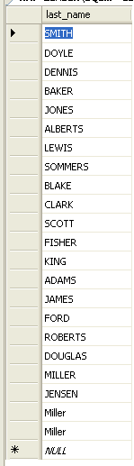

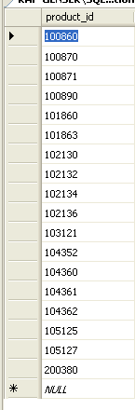
- Выбрать коды продуктов, по которым было совершено меньше 10 продаж. Использовать HAVING.

- Выбрать имена продавцов, которые работают более чем с одним покупателем и названия покупателей, которых они обслуживают.
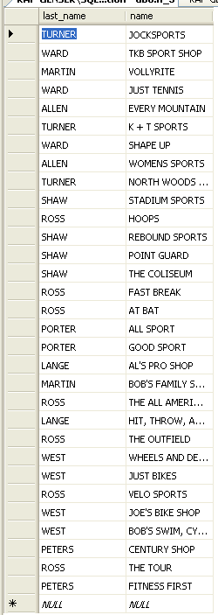

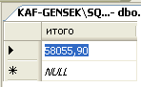
- Выбрать сумму всех продаж, которые обеспечил продавец TURNER.

- Выбрать имена и коды отдела для сотрудников, у которых зарплата выше средней по отделу (без учета комиссионных).
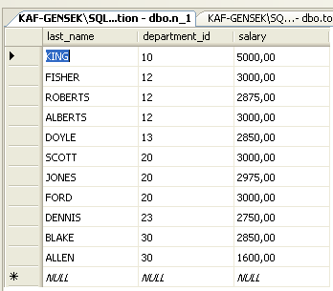

- Создать собственный пример представления, и удалить его.

